此试题可能存在乱码情况，在查看时请点击右上角全屏查看
2018年怀化中考物理电阻问题专项训练
含光敏电阻问题
1. 将光敏电阻R、定值电阻R0、电流表、电压表、开关和电源连接成图所示电路.光敏电阻的阻值随光照强度的增大而减小.闭合开关，逐渐增大光敏电阻的光照强度，观察电表示数的变化情况是( )
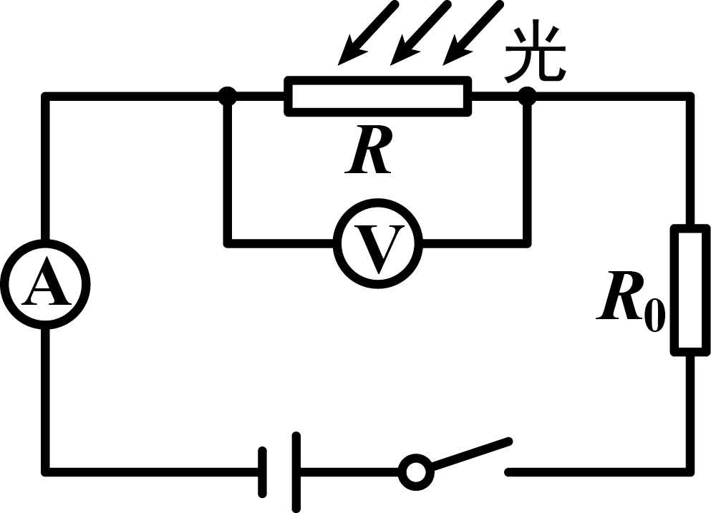
A.电流表和电压表示数均变大
B.电流表和电压表示数均变小
C.电流表示数变大，电压表示数变小
D.电流表示数变小，电压表示数变大
2. 小兰设计了一种烟雾报警装置，其简化电路如图所示，电源电压保持不变，R0为定值电阻，R为光敏电阻，R的阻值随光照强度的减弱而增大，当电流表示数减小到某一值时，装置报警.开关S闭合后，当有烟雾遮挡射向R的激光时( )
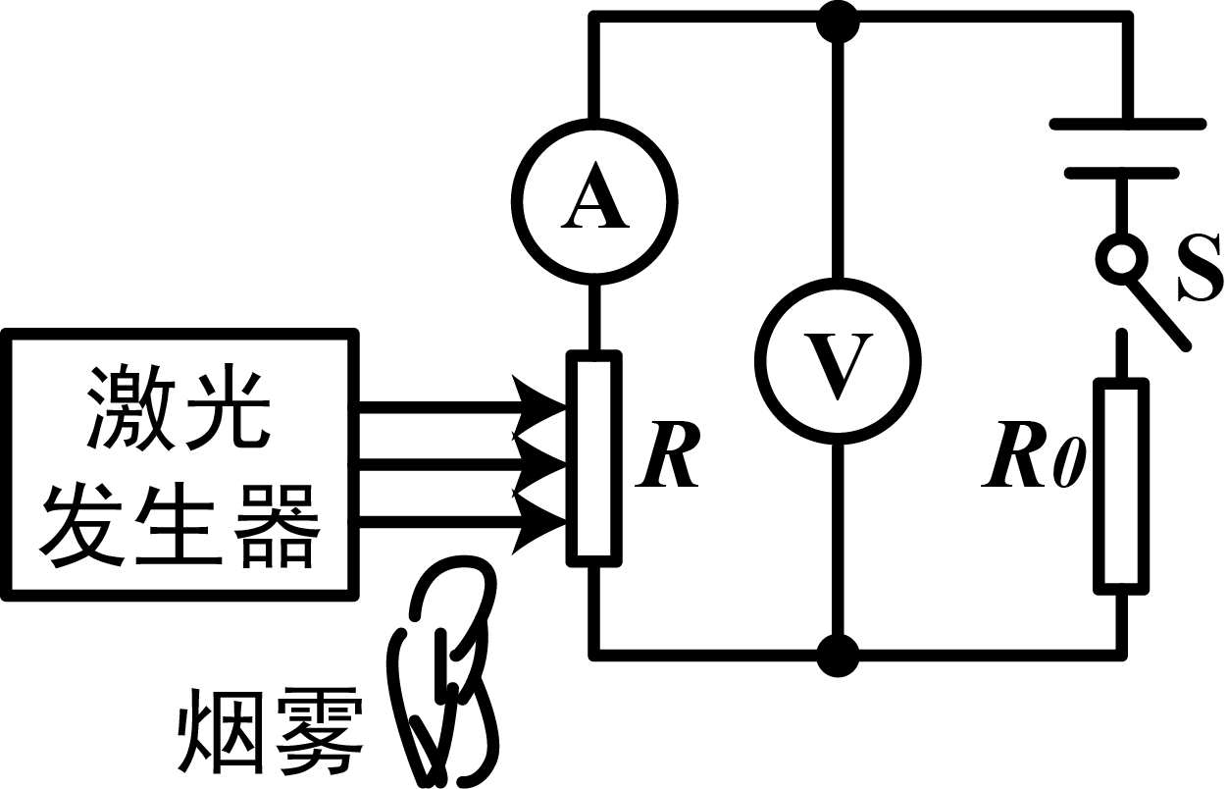
A.电流表的示数增大，电压表的示数增大
B.电流表的示数减小，电压表的示数减小
C.电压表与电流表的示数之比减小
D.增大R0的阻值，可使装置在更低浓度烟雾下报警

含热敏电阻问题
1. 某兴趣小组为了研究电子温控装置，将热敏电阻R1、定值电阻R2以及电压表和电流表连入如图所示电路，热敏电阻的阻值随温度的升高而减小.闭合开关，当温度升高时，电压表和电流表的示数变化情况是( )
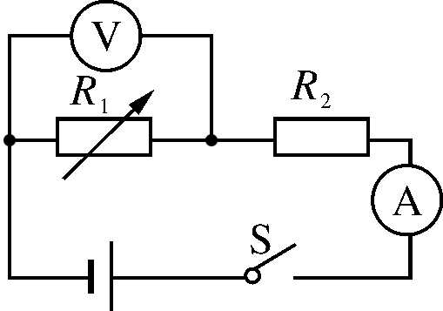
A.电流表和电压表示数均变小
B.电流表和电压表示数均变大
C.电流表示数变小，电压表示数变大
D.电流表示数变大，电压表示数变小
2. 如图所示，电源电压保持不变，热敏电阻R2的阻值随温度的升高而减小.闭合开关，当温度降低时( )
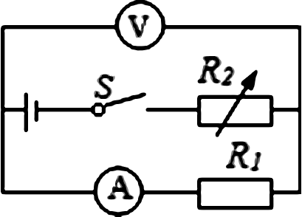
A.电压表示数变大，电路消耗的总功率变大
B.电压表示数变大，电路消耗的总功率变小
C.电压表示数变小，电路消耗的总功率变大
D.电压表示数变小，电路消耗的总功率变小

含气敏电阻问题
1.我国法律规定，驾驶员醉驾要负刑事责任．为了判断驾驶员是否酒后驾车，交警需要用酒精测试仪对驾驶员进行检测．小林设计了一种酒精测试仪的电路，如图所示．图中R为定值电阻；Q为酒精气敏元件，它在电路中的作用相当于一个可变电阻，其阻值随被测的酒精气体浓度的增大而增大．电源两端的电压不变，闭合开关S，当气敏元件所测酒精气体的浓度增大时，则下列判断中正确的是（ ）
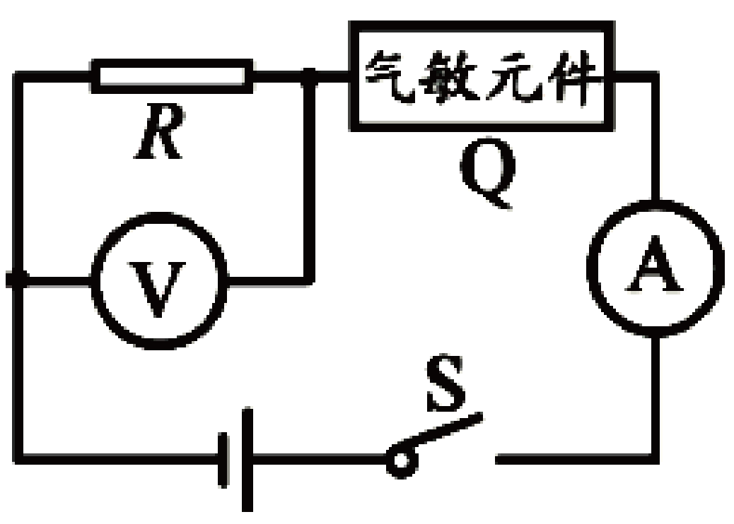
A．电压表示数变大，电流表示数变小
B．电压表示数变大，电流表示数变大
C．电压表示数变小，电流表示数变小
D．电压表示数变小，电流表示数变大
2.如图甲所示为交警检测驾驶员是否酒驾、醉驾所用的酒精测试仪的原理图.其中R0是定值电阻，R1是酒精气体传感器，它的阻值随酒精气体浓度变化的图像如乙所示.当对着R1呼气时，由电压表改装的仪表即可显示出被测者呼出的酒精气体浓度大小.
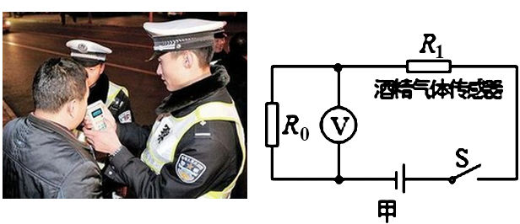
(1)在一次交通勘查时，交警还未打开车门，就闻到了浓浓的酒味，从物理学的角度来说，这属于________现象；若酒驾标准是0.2mg/mL≤酒精气体浓度≤0.8mg/mL，交警在对驾驶员进行呼气测试时，显示其酒精是气体浓度为0.4mg/mL，则该司机________(选填“是”或“不是”)酒驾.
(2)请分析:随着酒精气体浓度的变化，测试仪(电压表)的示数如何变化?
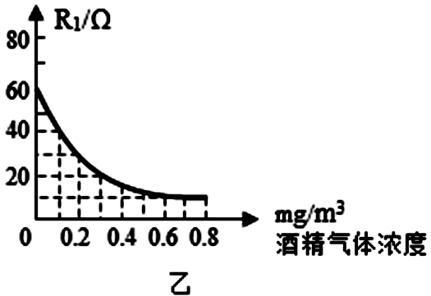

含压敏电阻问题
1.如图甲所示的电路中，电源电压为12V，R2为100Ω的定值电阻，压敏电阻R1的阻值随压力变化的关系如图乙所示.开关S闭合后，解答下列问题:
(1)当压敏电阻R1收到的压力从0逐渐增大到4N时，请分析并判断电流表示数的变化?
(2)当电流表示数为时，压敏电阻R1受到的压力是多大?
(3)该电路连续工作10min，电阻R2产生的电热是多少焦耳?
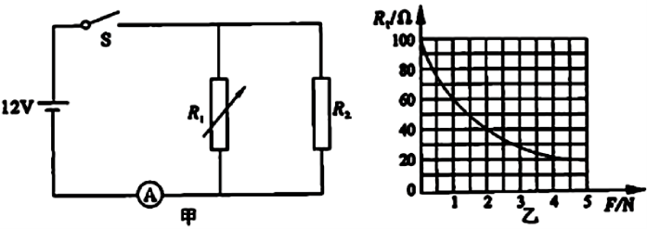
2.某兴趣小组制作了一个测量质量的电子秤，其原理如图甲所示，它主要由四部分构成:托板、压力杠杆OAB、压敏电阻R(电阻值会随所受压力大小发生变化的可变电阻)和显示重力大小的仪表A(实质是量程为0~的电流表).其中OA长5cm，AB长20cm，电源电压恒为9V.压敏电阻R的阻值与所受压力的关系如图乙所示(托板和杠杆组件的质量可以忽略不计，g取10N/kg).求:
(1)托板上放某一重物时，电流表示数为0.2A，电子秤在1min内消耗的电能；
(2)托板上没有放置物体时，电路中的电流；
(3)为保护电流表不被损坏，电子秤能测量的最大质量.
